**«Мир, труд, май» Праздник Весны и Труда!**

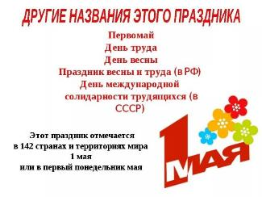1 мая вся страна отмечала Праздник Весны и Труда!  
Больше 130 лет этот весенний праздник есть в календаре многих стран. Называли его по-разному – День международной солидарности трудящихся, День весны и труда, День Интернационала. Этот день считается символом весны  
и уважения к созидательному труду.  
Классные руководители МБОУ СОШ с.Большой Труев рассказали ребятам о том, что в историю нашей страны праздничная традиция пришла еще в 1890 году. Именно тогда в Варшаве пролетариат Российской империи впервые отметил 1 Мая. В 1891 году революционер Михаил Бруснев со своими соратниками провел первую маёвку в Санкт-Петербурге, в которой участвовали 70 человек рабочего класса. Спустя годы, уже после событий Октябрьской революции в 1917 году, праздник приобрел официальный статус и стал называться «День Интернационала». В истории СССР Первомай был важным праздником, к нему готовились заранее. Во всех городах проходили демонстрации – главная на Красной площади в г. Москве, торжественные собрания, митинги, народные гулянья, выезды на природу, посвященные Первомаю. 1970-й год – еще одна знаменательная веха в истории праздника – теперь первый день мая официально называется Днем международной солидарности трудящихся. На первомайские демонстрации граждане приходили с портретами именитых политиков и передовиков производства.  
С течением времени и со сменой эпох в стране политический оттенок праздника сошел на нет. Последняя официальная первомайская демонстрация в СССР прошла 1 мая 1990 года. С 1992 года он даже сменил имя и стал называться «Праздник весны и труда».  
День весны и труда олицетворяет собой радость от пробуждения  
и возрождения природы, объединяет людей, воспевает созидательный труд.

**Измаилова Т.Р., ответственная за ВР**

